

EXAMEN SOCKETS TCP/IP

**MARIO JIMÉNEZ MARSET**

**ÍNDICE**

1. ENUNCIADO – OBJETIVOS 3

2. DESARROLLO – PROCEDIMIENTOS 3

# ENUNCIADO – OBJETIVOS

En este examen se pedía crear una aplicación cliente – servidor, el cual contuviese sockets de protocolo TCP/IP. El servidor proporciona a los clientes la dirección IP y un mensaje de bienvenida o, en su defecto, la fecha y hora del servidor (el cliente elige que petición elige a través de un pequeño menú que proporciona el servidor).

# DESARROLLO – PROCEDIMIENTOS

Se muestra el código del programa comentado.

Código Clase Cliente:

package examen;

import java.io.*;

import java.net.*;

import java.util.*;

public class Cliente {

public static void main(String[] args) {

*//Clase Cliente TCP/IP*

*//se crean las variables a utilizar en el programa*

String direccion="127.0.0.1";

int numeroPuerto=5000;

DataInputStream in;

DataOutputStream out;

Scanner entrada=new Scanner(System.in);

try {

*//dentro de un bloque try-catch, se crea el Socket que recoge la dirección IP y el número de puerto*

Socket sc = new Socket(direccion, numeroPuerto);

*//con este método se establece un tiempo de espera: si no llega una respuesta, saldrá un mensaje de error*

sc.setSoTimeout(5000);

*//se inicializan los inputs que recogen y envían la información*

in = new DataInputStream(sc.getInputStream());

out = new DataOutputStream(sc.getOutputStream());

*//se lee la petición recogida del servidor*

String peticion=in.readUTF();

System.out.println("La peticion es "+peticion);

*//dependiendo de cuál sea la petición, se mostrará en pantalla una información recibida u otra*

if(peticion.equalsIgnoreCase("IP")) {

String leerBienvenida = in.readUTF();

System.out.println("El mensaje de bienvenida es: "+leerBienvenida);

String leerIpServidor = in.readUTF();

System.out.println("La IP del servidor es: "+leerIpServidor);

}else{

String fechaHoraRecibida=in.readUTF();

System.out.println("La fecha y hora del servidor es: "+fechaHoraRecibida);

}

*//se cierran el Scanner y el Socket*

entrada.close();

sc.close();

}catch (IOException e) {

System.out.println(e.getMessage());

}

}

}

Código Clase Servidor:

package examen;

import java.io.*;

import java.net.*;

import java.text.SimpleDateFormat;

import java.util.*;

public class Servidor {

public static void main(String[] args) {

*//Clase Servidor TCP/IP*

*//se crean las variables a utilizar en el programa*

ServerSocket servidor=null;

Socket sc=null;

DataInputStream in;

DataOutputStream out;

Scanner entrada=new Scanner(System.in);

int numeroPuerto = 5000;

try {

*//se crea el socket servidor que tendrá por parámetro el puerto*

servidor = new ServerSocket(numeroPuerto);

System.out.println("Servidor iniciado");

*//se crea un bucle infinito*

while (true) {

*//con el método accept, se espera a que algún cliente se conecte*

sc = servidor.accept();

System.out.println("Cliente conectado");

*//se inicializan los inputs que recogen y envían información*

in = new DataInputStream(sc.getInputStream());

out = new DataOutputStream(sc.getOutputStream());

*//con un método de la clase InetAddress, se recoge cual es la IP del servidor*

InetAddress direccion=InetAddress.getLocalHost();

*//se envía la petición*

System.out.println("Cual es tu peticion\n1-IP\n2-Fecha Hora");

String peticion=entrada.nextLine();

out.writeUTF(peticion);

*//dependiendo de cual sea la petición, se mandará la información de un condicional u otro*

if(peticion.equalsIgnoreCase("IP")) {

out.writeUTF("Bienvenido al Servidor");

out.writeUTF("La direccion IP del servidor es "+direccion.getHostAddress());

}else if(peticion.equalsIgnoreCase("Fecha Hora")) {

*//se crea la clase que muestra la fecha del servidor actual*

Date dateServidor = new Date();

System.out.println("Un cliente ha mandado una peticion de fecha y hora");

Date dateCliente = new Date();

String formato=new SimpleDateFormat("HH:mm:ss:SS dd/MM/yyy").format(dateCliente);

String mensaje = new String(formato);

*//se envía el mensaje que muestra fecha y hora del servidor*

out.writeUTF(mensaje);

long horaServidor = dateServidor.getTime();

long horaCliente = dateCliente.getTime();

long diferencia = horaCliente - horaServidor;

System.out.println("Han pasado " + diferencia / 1000 + " segundos de tiempo de espera del servidor");

}

//se cierra el socket y scanner

sc.close();

entrada.close();

System.out.println("Cliente desconectado");

}

}catch (IOException e) {

System.out.println(e.getMessage());

}

}

}

RESULTADOS CAPTURAS CONSOLA:

Opción 1:

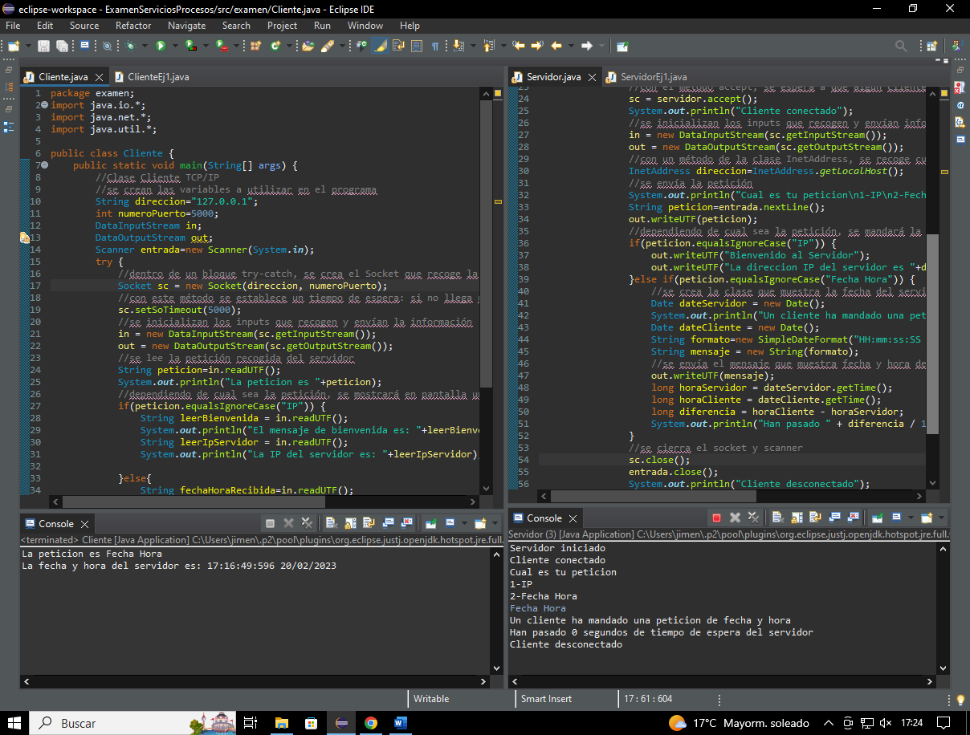

Opción 2:

